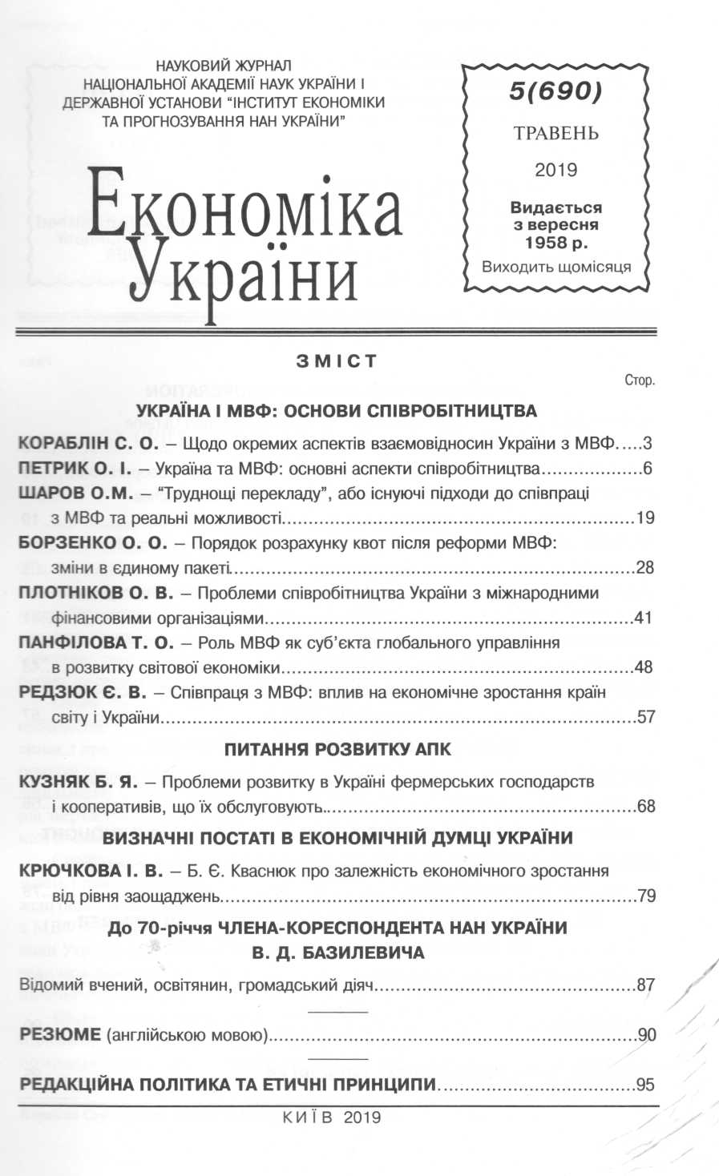

1 |  | Кораблін, С.О. Щодо окремих аспектів взаємовідносин України з МВФ / С. О. Кораблін // Економіка України. – 2019. – №5. – С. 3–5.  З огляду на неоднозначність і важливість питань співробітництва України з МВФ, дуже актуальними є напрацювання провідних науковців з цієї теми. Саме цим проблемам і був присвячений Міжнародний науковий семінар, який проводився в ДУ «Інститут економіки та прогнозування НАН України» 10 жовтня 2018 р. Позиції окремих вчених публікуємо в цьому номері журналу.
2 |  | Крючкова, І.В. Б.Є. Кваснюк про залежність економічного зростання від рівня заощаджень / І. В. Крючкова // Економіка України. – 2019. – №5. – С.79–86.  Статтю присвячено видатному вченому Борису Євгеновичу Кваснюку, який у своїх наукових дослідженнях приділяв особливу увагу широкому спектру актуальних проблем економічного зростання, підвищення ефективності державного регулювання економіки, зробив вагомий внесок у теорію економічного зростання, науково обґрунтував базові структурні пропорції ВВП для забезпечення стабільного інвестування економічного зростання в Україні. У його працях на високому науковому рівні було викладено теоретичні та методологічні основи формування національних заощаджень, їх специфіку для різних інституційних секторів економіки, показано вплив політики уряду на рівень споживчих витрат у ВВП і валове нагромадження капіталу. Б.Є. Кваснюк виявив причини коливання в Україні рівня валового заощадження і високу залежність економіки від зовнішнього фінансування та зовнішніх шоків. Задовго до нової кризи 2009 р. вчений попереджав про необхідність державної підтримки вітчизняних виробників, поки вони не підвищать свою конкурентоспроможність до рівня, який забезпечить баланс у зовнішній торгівлі товарами та валютну стабільність. Він також передбачив, що згодом закордонні доходи українців стануть чинником балансування поточного рахунку платіжного балансу, а доходи від прямих іноземних інвестицій – чинником його погіршення, що посилить залежність української економіки від зовнішніх факторів. Праці Б.Є. Кваснюка залишаються актуальними і для нових поколінь дослідників, оскільки розкривають фундаментальні засади економічного розвитку і роль держави в підтримці макроекономічної збалансованості.
3 |  | Кузняк, Б.Я. Проблеми розвитку в Україні фермерських господарств і кооперативів, що їх обслуговують / Б. Я. Кузняк // Економіка України. – 2019. – №5. – С. 68-79.  Визначено, що найпоширенішою формою організації виробництва є сімейне фермерство. По-перше, воно базується на єдності власності та праці, що породжує інтерес до ефективності господарювання. По-друге, це галузь, де людина має справу з природою, живими організмами, які вимагають особливого догляду, уваги і швидкого реагування на мінливу погоду. З усіма цими нестабільними ситуаціями найуспішніше справляється сам господар і його сім’я. Розкрито, що сучасні фермери – це менеджери, які мають професійну техніку та агрономічну, зоотехнічну, економічну освіту, оскільки без відповідних знань неможливо перемогти в жорсткій конкуренції. Держава підтримує фермерство матеріально, юридично, забезпечує і гарантує право власності.  Обґрунтовано, що важливу роль у розвитку фермерства відіграють обслуговуючі кооперативи, які створюються фермерами, щоб спільно продавати продукцію на внутрішньому і зовнішньому ринках великими партіями за вигідними цінами, а також придбавати засоби виробництва, створювати переробні підприємства. Це дозволить фермерам зосереджуватися на виробництві продукції, вивчати і запроваджувати досягнення науки і техніки, що підвищує ефективність виробництва.  Показано, що в Україні фермерські господарства почали виникати після здобуття незалежності, переходу країни на ринкові умови господарювання. Проте цей процес проходить суперечливо. Стримують розвиток фермерства відсутність паритету цін на сільськогосподарську і промислову продукцію, державної матеріальної та юридичної підтримки, брак відповідних кадрів, корупція, рейдерство.  Доведено, що важливим для розвитку фермерства є створення обслуговуючих кооперативів. Проаналізовано, що їх розвиток гальмує відсутність державної підтримки, знань про кооперацію, переваг, які вона забезпечує селянам, розуміння суті кооперації вищими органами сільськогосподарських структур.  Розкрито, що треба врахувати світовий досвід розвитку фермерства і обслуговуючих кооперативів і в Конституції України зафіксувати, що основою аграрного устрою є фермерські господарства, які в перспективі повинні стати основним виробником сільськогосподарської продукції, а обслуговуючі кооперативи їх складовою частиною.
4 |  | Панфілова, Т.О. Роль МВФ як суб'єкта глобального управління в розвитку світової економіки / Т. О. Панфілова // Економіка України. – 2019. – №5. – С. 48–56.  Обґрунтовано положення про те, що поширення кризових явищ у світовій економіці актуалізувало трансформаційні процеси в системі глобального управління, насамперед, щодо функцій і напрямів діяльності МВФ. Серед сучасних напрямів виокремлено: нагляд за міжнародною валютно-фінансовою системою; моніторинг економічної та фінансової політики держав-членів; зміцнення світової системи фінансової безпеки; координацію міжнародного співробітництва та інтеграції. Окреслено потенціальні ризики розвитку світової економіки, в тому числі щодо надвисокого рівня глобального боргу в цілому та його складових зокрема. Показано, що річні доповіді, квартальні огляди і прогнози, прес-релізи МВФ з узагальненими даними про основні тенденції розвитку світової економіки, її окремих регіонів і країн є дуже важливими як для наукового співтовариства, так і для владних структур.  Підкреслено важливість формування нормативно-правового середовища регулювання фіскальної сфери як складового елемента архітектури глобального управління. Розкрито, що поширеним інструментом впливу міжнародних організацій є розроблення модельних (типових або рамкових) актів стосовно регулювання відповідної сфери відносин на національному рівні. Наведено характерні положення окремих актів фіскального характеру.  Зазначено важливість для реформування сектору державних фінансів України положень і стандартів Кодексу належної практики із забезпечення прозорості в бюджетно-податковій сфері та Керівних настанов щодо управління державним боргом, розроблених міжнародними організаціями.
5 |  | Петрик, О.І. Україна та МВФ: основні аспекти співробітництва / О. І. Петрик // Економіка України. – 2019. – №5. – С. 6–18.  МВФ з моменту свого заснування у 1944 р. весь час еволюціонував разом з розвитком світової економіки. Тим не менше, його місія залишилася незмінною – забезпечити стабільність світової монетарної системи, яка дозволяла б країнам дотримуватись єдиного стандарту і сприяла б світовій торгівлі, економічному зростанню і підвищенню життєвих стандартів населення всіх країн.  МВФ виконує три основні функції: нагляд і моніторинг світової економіки та економіки країн-членів (surveillance); надання фінансової допомоги країнам-членам (lending); економічні дослідження та надання технічної допомоги країнам-членам (capacity development).  Фінансові ресурси Фонду базуються на фінансових внесках (квотах кожної країни-члена) і відносній позиції країни у світовій економіці. Розмір квоти визначає право голосу або питому вагу голосу країни у процесі прийняття рішень МВФ.  Набір основних програм Фонду на сучасному етапі значно розширився і більшою мірою відповідає потребам світової економіки. Основними програмами фінансової допомоги МВФ є:  – домовленості про кредит «стенд-бай» (Stand-by);  – програма розширеного кредитування (Extended Fund Facility – EFF);  – гнучка кредитна лінія (Flexible Credit Line – FCL);  – лінія запобіжної підтримки ліквідності (Precautionary and Liquidity Line – PLL);  – швидкий фінансовий інструмент (Rapid Financing Instrument – RFI).  У жовтні 2018 р. МВФ та українська влада оголосили про започаткування нової програми Stand-by, яка має замінити існуючу. Однак для її початку Верховна Рада повинна затвердити бюджет у межах, передбачених програмою. Інші умови – створення постійно діючого механізму коригування цін на газ для населення та посилення боротьби з корупцією.
6 |  | Плотніков, О.В. Проблеми співробітництва України з міжнародними фінансовими організаціями / О. В. Плотніков // Економіка України. – 2019. – №5. – С.41–47.  Розглянуто існуючі аспекти співробітництва України з міжнародними фінансовими організаціями. Сучасний світ поряд з внутрішніми джерелами фінансування характеризується широким використанням зовнішніх боргових запозичень. Визначено проблеми, які стоять на шляху оптимізації взаємовідносин України та міжнародних фінансових організацій. До них належать, зокрема, такі проблеми: платоспроможності України та зростання зовнішньої заборгованості; неадекватності вимог міжнародних фінансових організацій реаліям економіки України; постійного впливу на діяльність поточного уряду держави; вимог з боку міжнародних фінансових організацій, які перебувають на межі національної безпеки України, а в деяких випадках перетинають цю межу; використання політичних факторів прямої підтримки перебування на посаді різного роду “реформаторів”; оптимізації взаємовідносин України з міжнародними фінансовими організаціями.  Окреслено актуальні напрями оптимізації співробітництва України з міжнародними фінансовими організаціями. Показано необхідність вибудовування стратегії взаємовідносин України з міжнародними фінансовими організаціями з урахуванням поточного стану національної економіки. Можливим напрямом подальших відносин України з міжнародними фінансовими організаціями є перехід від безпосереднього отримання фінансових ресурсів до консультативної та іншої підтримки від цих установ. У сучасних умовах необхідною є переорієнтація співробітництва з міжнародними фінансовими організаціями на досягнення національних інтересів України в самій країні та за її межами. Взаємовідносини України з міжнародними фінансовими організаціями повинні базуватися на оптимізації моделі соціально-економічного розвитку та зміні відповідних акцентів.
7 |  | Редзюк, Є.В. Співпраця з МВФ: вплив на економічне зростання країн світу і України / Є. В. Редзюк // Економіка України. – 2019. – №5. – С. 57–67.  Глобальна економічна система вимагає більшої координації та взаємної узгодженості, щоб не провокувати міжнародні фінансово-економічні кризи. Тому для їх мінімізації функціонує такий потужний орган, як МВФ. У цілому його засновано на неоліберальних північноатлантичних ринкових цінностях, він створює умови для співробітництва між зацікавленими сторонами і захищає його легітимність у довгостроковій перспективі, підвищуючи його ефективність. Не всі країни можуть продуктивно співпрацювати з МВФ, іноді спостерігаються зниження темпів економічного зростання і посилення кризових явищ в їх економіках (Сомалі – 1981 р.; Кенія – 1990-ті роки; Індонезія, Малайзія і Таїланд – 1997 р.; Аргентина – 2001 р. тощо). Проте є і позитивні приклади співпраці країн світу з МВФ (Перу – 1956 р., Мексика – 1956 р., 1982 р. і 1994 р., Португалія – 2011–2014 рр., Камбоджа – 1992 р., Бразилія 2015–2016 рр., Польща – 2009–2011 р., Греція і Кіпр – 2009–2010 рр. тощо). Співпраця з МВФ завжди є певним індикатором реформ і довіри західних інвесторів до країн, з якими співпрацює МВФ. Якщо в країні такі цінності домінують, а державні інститути сформовано повноцінно і неупереджено (ринкове середовище, верховенство права, антимонопольні обмеження, наявність інфраструктури тощо), тоді є можливість взаємовигідно співпрацювати. Без цього співпраця буде неефективною і може не привести до економічного зростання.  Співпраця з МВФ для України станом на 2015–2020 рр. є важливою з огляду на необхідність забезпечення фінансово-економічної стабільності. Таке співробітництво надає можливість зменшити проценти по обслуговуванню і частоту виходу на ринки міжнародних комерційних запозичень. Проте, якщо співпрацю з МВФ не буде продовжено, тоді в Україні збільшаться ризики зростання боргового навантаження на бюджет, дестабілізації курсової політики і, як наслідок, кризових явищ в економіці. Це зумовлює активізацію системних змін і реформ, які дозволять досягти успішних результатів у співпраці України з МВФ.
8 |  | Шаров, О.М. "Труднощі перекладу", або існуючі підходи до співпраці з МВФ та реальні можливості / О. М. Шаров // Економіка України. – 2019. – №5. – С. 19–27.  Україна стала членом МВФ у вересні 1992 р., невдовзі після проголошення незалежності у 1991 р. Проте насправді шлях до МВФ був значно довшим, оскільки він починався з моменту створення Фонду як спеціалізованої установи ООН, засновником якої також була Україна. За період членства наша країна неодноразово зверталася до МВФ за різною допомогою – як технічною, так і фінансовою. Утім, в Україні існує нерозуміння завдань і порядку функціонування Фонду (і серед пересічних громадян, і в колі політиків), що вимагає пояснень з тим, щоб зруйнувати певні міфи в цьому питанні.  Перший з міфів стверджує, що МВФ виконує роль глобального «тіньового уряду», тоді як насправді це організація, в якій усі члени (в тому числі Україна) можуть і повинні відігравати відповідну роль. У зв’язку з цим істотно зростає роль економічної дипломатії в налагодженні відносин як з МВФ, так і з окремими його членами. При цьому МВФ – це не «міжнародний банк», який намагається отримати від країн великі проценти, а, скоріше, міжнародна «каса взаємодопомоги», якою потрібно вміти користуватися. Проте відсутність кредитних програм з країною-членом – зовсім не обов’язково є поганим сигналом для неї. Багато країн вдало реформували свої економіки без отримання фінансової допомоги з боку МВФ.  Важливо розуміти, що МВФ не нав’язує свої умови кредитування, а бере до відома ту програму, яку насправді розробляє (принаймні, має розробляти) уряд країни-реципієнта. Нарешті, МВФ співпрацює не тільки з урядами країн-членів, але й з інститутами громадянського суспільства. Звісно, якщо вони здатні відповідним чином впливати на свої уряди.  Отже, вірне розуміння правил Фонду – зафіксованих у численних документах – може допомогти значно підвищити ефективність відносин України з МВФ.
9 |  | Відомий вчений, освітянин, громадський діяч // Економіка України. – 2019. – №5. – С. 87–89.ДО 70-річчя ЧЛЕНА-КОРЕСПОНДЕНТА НАН УКРАЇНИ В. Д. БАЗИЛЕВИЧА

